Pakuotės lapelis: informacija vartotojui

Liraglutide Zentiva 6 mg/ml injekcinis tirpalas užpildytame švirkštiklyje
liragliutidas

Atidžiai perskaitykite visą šį lapelį, prieš pradėdami vartoti vaistą, nes jame pateikiama Jums svarbi informacija.
- Neišmeskite šio lapelio, nes vėl gali prireikti jį perskaityti.
- Jeigu kiltų daugiau klausimų, kreipkitės į gydytoją, vaistininką arba slaugytoją.
- Šis vaistas skirtas tik Jums, todėl kitiems žmonėms jo duoti negalima. Vaistas gali jiems pakenkti (net tiems, kurių ligos požymiai yra tokie patys kaip Jūsų).
- Jeigu pasireiškė šalutinis poveikis (net jeigu jis šiame lapelyje nenurodytas), kreipkitės į gydytoją, vaistininką arba slaugytoją. Žr. 4 skyrių.

Apie ką rašoma šiame lapelyje?

- Kas yra Liraglutide Zentiva ir kam jis vartojamas
- Kas žinotina prieš vartojant Liraglutide Zentiva
- Kaip vartoti Liraglutide Zentiva
- Galimas šalutinis poveikis
- Kaip laikyti Liraglutide Zentiva
- Pakuotės turinys ir kita informacija

- Kas yra Liraglutide Zentiva ir kam jis vartojamas

Liraglutide Zentiva sudėtyje yra veikliosios medžiagos liragliutido. Ji padeda organizmui sumažinti cukraus kiekį Jūsų kraujyje tik tada, kai cukraus kiekis per didelis. Ji taip pat sulėtina maisto pašalinimą iš skrandžio ir gali padėti išvengti širdies ligų.

Liraglutide Zentiva vartojamas vienas, jei cukraus kiekio kraujyje nepavyksta tinkamai kontroliuoti vien tik dietos bei fizinio aktyvumo pagalba, ir Jūs negalite vartoti metformino (kito vaisto nuo diabeto).

Liraglutide Zentiva vartojamas su kitais vaistais nuo diabeto, kai gydant vien pastaraisiais, gliukozės kiekio sureguliavimas kraujyje yra nepakankamas. Tai gali būti šie vaistai:
- geriamieji vaistai nuo cukrinio diabeto (metforminas, pioglitazonas, sulfonilurėja, natrio gliukozės 2 nešiklio inhibitorius (SGLT2i) ) ir (arba) insulinas.

- Kas žinotina prieš vartojant Liraglutide Zentiva

Liraglutide Zentiva vartoti draudžiama:
- jeigu yra alergija liragliutidui arba bet kuriai pagalbinei šio vaisto medžiagai (jos išvardytos 6 skyriuje).

Įspėjimai ir atsargumo priemonės
Pasitarkite su gydytoju, vaistininku arba slaugytoju:
- prieš pradėdami vartoti Liraglutide Zentiva;
- jeigu sergate arba sirgote kasos liga.

Jei žinote, kad Jums bus atliekama operacija, kurios metu Jums bus taikoma nejautra (miegosite), pasakykite gydytojui, kad vartojate šio vaisto.

Šio vaisto negalima vartoti, jeigu Jūs sergate 1 tipo cukriniu diabetu (Jūsų organizmas negamina insulino) arba diabetine ketoacidoze (diabeto komplikacija, kuomet stipriai padidėja cukraus kiekis kraujyje ir pasunkėja kvėpavimas). Tai nėra insulinas ir negali būti vartojamas kaip insulino pakaitalas.

Liraglutide Zentiva nerekomenduojama vartoti, jeigu Jūs esate dializuojamas.
Liraglutide Zentiva nerekomenduojama vartoti, jei sergate sunkia kepenų liga.
Liraglutide Zentiva nerekomenduojama vartoti, jei Jums yra sunkus širdies nepakankamumas.

Šio vaisto nerekomenduojama vartoti, jei sergate sunkia skrandžio ar žarnų liga, dėl kurios užtrunka skrandžio išsituštinimas (vadinama gastropareze), arba uždegimine žarnyno liga.

Jeigu Jums pasireiškia ūminio pankreatito simptomai, tokie kaip nuolatinis, stiprus skrandžio skausmas, nedelsiant pasitarkite su gydytoju (žr. 4 skyrių).

Jeigu sergate skydliaukės liga (nustatyti skydliaukės pakitimai (mazgeliai) ir skydliaukės padidėjimas), pasitarkite su gydytoju.

Gydymo Liraglutide Zentiva pradžioje, kai kuriais atvejais, pvz., jeigu vemiate, pykina ir viduriuojate, Jums gali pasireikšti skysčių trūkumas/dehidratacija. Kad išvengtumėte dehidratacijos, svarbu vartoti daug skysčių. Jeigu turite klausimų arba nerimaujate, susisiekite su savo gydytoju.

Vaikams ir paaugliams
Liraglutide Zentiva gali vartoti paaugliai ir 10 metų bei vyresni vaikai. Nėra duomenų apie vaisto vartojimą jaunesniems nei 10 metų vaikams.

Kiti vaistai ir Liraglutide Zentiva
Jeigu vartojate ar neseniai vartojote kitų vaistų arba dėl to nesate tikri, apie tai pasakykite gydytojui, vaistininkui arba slaugytojui.

Būtinai pasakykite gydytojui, vaistininkui arba slaugytojai, jeigu vartojate vaistus, kurių sudėtyje yra šių veikliųjų medžiagų:
- sulfonilurėjos grupės vaistų (pvz., glimepirido arba glibenklamido) ar insulino. Kartu vartojant Liraglutide Zentiva ir sulfonilurėjos arba insulino Jums gali pasireikšti hipoglikemija (mažas cukraus kiekis kraujyje), nes sulfonilurėja ir insulinas didina hipoglikemijos riziką. Pirmą kartą pradedant vartoti šiuos vaistus kartu, gydytojas gali nurodyti sumažinti sulfonilurėjos ar insulino turinčio vaisto dozę. Perspėjamieji mažo cukraus kiekio kraujyje požymiai nurodyti 4 skyriuje. Jei vartojate sulfonilurėjos grupės vaistų (pvz., glimepirido arba glibenklamido) ar insulino, Jūsų gydytojas gali paprašyti ištirti Jūsų gliukozės kiekį kraujyje. Tai padės gydytojui nuspręsti, ar reikia keisti sulfonilurėjos grupės vaistų ar insulino dozę.
- jeigu vartojate insulino – Jūsų gydytojas pasakys Jums, kaip sumažinti insulino dozę ir rekomenduos Jums dažniau tikrinti cukraus koncentraciją savo kraujyje siekiant išvengti hiperglikemijos (padidėjusios cukraus koncentracijos kraujyje) ir diabetinės ketoacidozės (diabeto komplikacijos, kuri pasireiškia, kai organizmas nepajėgia suskaidyti gliukozės, nes nepakanka insulino).
- varfarino arba kitų geriamųjų krešumą mažinančių vaistų. Gali reikėti dažniau atlikti kraujo krešumo nustatymo tyrimus.

Nėštumas ir žindymo laikotarpis
Jeigu esate nėščia, manote, kad galbūt esate nėščia, arba planuojate pastoti, tai prieš vartodama šio vaisto pasitarkite su gydytoju.
Šio vaisto nėštumo metu vartoti negalima, kadangi nežinoma, ar jis gali pakenkti Jūsų negimusiam kūdikiui.

Nežinoma, ar liragliutido išsiskiria į gydytų moterųpieną, todėl nevartokite šio vaisto, jeigu maitinate krūtimi.

Vairavimas ir mechanizmų valdymas
Dėl mažo cukraus kiekio kraujyje (hipoglikemijos) gali sumažėti Jūsų gebėjimas susikaupti. Nevairuokite ir nevaldykite mechanizmų, jeigu pajutote hipoglikemijos požymių. Apie įspėjamuosius mažo cukraus kiekio kraujyje simptomus žr. 4 skyriuje. Detalesnės informacijos klauskite gydytojo.

Liraglutide Zentiva sudėtyje yra natrio
Šio vaisto dozėje yra mažiau nei 1 mmol natrio (23 mg), t. y. jis beveik neturi reikšmės.

3. Kaip vartoti Liraglutide Zentiva

Visada vartokite šio vaisto tiksliai kaip nurodė gydytojas. Jeigu abejojate, kreipkitės į gydytoją, vaistininką arba slaugytoją.

- Pradinė dozė yra 0,6 mg kartą per parą, vartojama ne mažiau kaip vieną savaitę.
- Gydytojas nurodys, kada didinti dozę iki 1,2 mg kartą per parą.
- Gydytojas gali nurodyti toliau didinti dozę iki 1,8 mg kartą per parą, jeigu 1,2 mg doze Jūsų cukraus kiekis kraujyje nėra tinkamai kontroliuojamas.
Nekeiskite dozės, jeigu gydytojas nenurodė kitaip.

Liraglutide Zentiva skiriamas injekcijomis po oda. Neleiskite jo į veną arba raumenis. Geriausios vietos suleisti injekciją yra šlaunų priekinė dalis, juosmens priekinė dalis (pilvo sritis) arba žastas. Kasdien keiskite leidimo vietą tam, kad sumažintumėte gumbų atsiradimo riziką.

Vaistą galima susileisti kartą per parą, bet kuriuo metu nepriklausomai nuo valgių. Pageidautina Liraglutide Zentiva leisti kasdien tuo pačiu metu, pasirinkus patogiausią paros laiką.

Prieš naudojant švirkštiklį pirmą kartą, gydytojas arba slaugytoja parodys, kaip jį naudoti.
Išsamios naudojimo instrukcijos pateiktos kitoje šio lapelio pusėje.

Adatų prie švirkštiklio nepridedama. Galima naudoti su ne ilgesnėmis kaip 8 mm bei 32G storio BD Ultra-FineTM ar NovoFine® vienkartinėmis adatomis.

Ką daryti pavartojus per didelę Liraglutide Zentiva dozę
Pavartojus per didelę Liraglutide Zentiva dozę, nedelsiant praneškite gydytojui. Jums gali reikėti gydymo vaistais. Jums gali pasireikšti pykinimas, vėmimas, viduriavimas arba mažas cukraus kiekis kraujyje (hipoglikemija). Žr. 4 skyriuje mažo cukraus kiekio kraujyje perspėjamuosius požymius.

Pamiršus pavartoti Liraglutide Zentiva
Pamiršę pavartoti dozę, vartokite Liraglutide Zentiva iškart, kai tik prisimenate.
Tačiau jeigu praėjo daugiau nei 12 valandų nuo tada, kai reikėjo pavartoti Liraglutide Zentiva, nevartokite praleistos dozės. Kitą dozę vartokite kaip įprasta kitą dieną.
Negalima vartoti papildomos dozės arba didinti dozę kitą dieną, norint kompensuoti praleistą dozę.

Nustojus vartoti Liraglutide Zentiva
Nenustokite vartoti šio vaisto, nepasitarę su gydytoju. Nustojus jį vartoti, gali padidėti cukraus kiekis Jūsų kraujyje.

Jeigu kiltų daugiau klausimų dėl šio vaisto vartojimo, kreipkitės į gydytoją, vaistininką arba slaugytoją.

4. Galimas šalutinis poveikis

Šis vaistas, kaip ir visi kiti, gali sukelti šalutinį poveikį, nors jis pasireiškia ne visiems žmonėms.

Sunkus šalutinis poveikis

Dažni šalutinio poveikio reiškiniai (gali pasireikšti rečiau kaip 1 iš 10 asmenų):
- hipoglikemija (mažas cukraus kiekis kraujyje). Įspėjamieji mažo cukraus kiekio kraujyje požymiai gali pasireikšti staiga ir tai gali būti: šaltas prakaitas; šalta, blyški oda; galvos skausmas; dažnas širdies plakimas; šleikštulio jausmas; didelis alkio jausmas; laikini regėjimo pokyčiai; mieguistumas (somnolencija); neįprastas nuovargis ir silpnumas; nervingumas; neramumo, sumišimo jausmas; susikaupimo sunkumai, drebėjimas (drebulys). Gydytojas nurodys Jums, kaip gydytis, jeigu cukraus kiekis kraujyje yra mažas, ir ką daryti, jeigu pastebėsite šiuos perspėjamuosius požymius. Dažniausiai taip gali nutikti vartojant kartu sulfonilkarbamido arba insulino. Jūsų gydytojas gali sumažinti šių vaistinių preparatų dozes prieš paskirdamas Jums Liraglutide Zentiva.

Reti šalutinio poveikio reiškiniai (gali pasireikšti rečiau kaip 1 iš 1 000 asmenų):
- sunkios formos alerginės reakcijos (anafilaksinė reakcija) su papildomais simptomais (kvėpavimo sutrikimu, gerklės (ryklės) ir veido tinimu, dažnu širdies plakimu ir t.t.). Jeigu Jūs pajutote šiuos simptomus, nedelsiant kreipkitės medicininės pagalbos ir kaip galima greičiau praneškite apie tai savo gydytojui.
- žarnyno obstrukcija. Sunki vidurių užkietėjimo forma su papildomais simptomais: skrandžio skausmu, pilvo pūtimu, vėmimu ir kt.

Labai reti šalutinio poveikio reiškiniai (gali pasireikšti rečiau kaip 1 iš 10 000 asmenų):
- kasos uždegimo (pankreatito) atvejai. Pankreatitas gali būti sunki, gyvybei pavojų kelianti sveikatos būklė. Nutraukite gydymą Liraglutide Zentiva ir nedelsiant susisiekite su gydytoju, jeigu pastebėjote kurį nors iš šių sunkių šalutinių poveikių:

Sunkus ir nepraeinantis pilvo skausmas (skrandžio srityje), kuris gali plisti į Jūsų nugarą, taip pat pykinimas bei vėmimas, kadangi tai gali būti kasos uždegimo (pankreatito) požymiai.

Kitas šalutinis poveikis

Labai dažni šalutinio poveikio reiškiniai (gali pasireikšti ne rečiau kaip 1 iš 10 asmenų):
- pykinimas (šleikštulys). Dažniausiai po tam tikro laiko praeina;
- viduriavimas. Dažniausiai po tam tikro laiko praeina.

Dažni šalutinio poveikio reiškiniai (gali pasireikšti rečiau kaip 1 iš 10 asmenų):
- vėmimas;
Gydymo Litraglutide Zentiva pradžioje, kai kuriais atvejais, pvz., jeigu vemiate, pykina ir viduriuojate, Jums gali pasireikšti skysčių trūkumas/dehidratacija. Kad išvengtumėte dehidratacijos, svarbu vartoti daug skysčių.
- galvos skausmas;
- nevirškinimas;
- skrandžio uždegimas (gastritas). Požymiai gali būti: skrandžio skausmas, pykinimas ir vėmimas;
- gastroezofaginio refliukso liga (GERL). Požymiai gali būti: rėmuo;
- skausmingas ar išpūstas pilvas;
- pilvo diskomfortas;
- vidurių užkietėjimas;
- pilvo pūtimas (dujų susikaupimas);
- apetito sumažėjimas;
- bronchitas (bronchų uždegimas);
- peršalimas;
- svaigulys;
- padažnėjęs pulsas;
- nuovargis;
- danties skausmas;
- injekcijos vietos reakcijos (tokios kaip mėlynės, skausmas, sudirgimas, niežėjimas ir išbėrimas);
- kasos fermentų, tokių kaip lipazės ir amilazės, aktyvumo padidėjimas.

Nedažni šalutinio poveikio reiškiniai (gali pasireikšti rečiau kaip 1 iš 100 asmenų):
- alerginės reakcijos tokios kaip niežėjimas ir dilgėlinė (odos išbėrimas);
- dehidratacija, kartais kartu su inkstų funkcijos susilpnėjimu;
- negalavimas (bloga savijauta);
- tulžies akmenys;
- tulžies pūslės uždegimas;
- skonio pokyčiai;
- užsitęsęs skrandžio išsituštinimas.

Šalutinio poveikio reiškiniai, kurių dažnis nežinomas (negali būti apskaičiuotas pagal turimus duomenis):
- gumbus po oda gali sukelti baltymo, vadinamo amiloidu, kaupimasis (odos amiloidozė; nėra žinoma, kaip dažnai ji pasireiškia).

Pranešimas apie šalutinį poveikį
Jeigu pasireiškė šalutinis poveikis, įskaitant šiame lapelyje nenurodytą, pasakykite gydytojui arba, vaistininkui arba slaugytojui. Pranešimą apie šalutinį poveikį galite užpildyti ir pateikti Valstybinės vaistų kontrolės tarnybos prie Lietuvos Respublikos sveikatos apsaugos ministerijos tinklalapyje https://vvkt.lrv.lt/lt/ nurodytais būdais arba paskambinti nemokamu telefonu +370 800 73 568. Pranešdami apie šalutinį poveikį galite mums padėti gauti daugiau informacijos apie šio vaisto saugumą.

- Kaip laikyti Liraglutide Zentiva

Šį vaistą laikykite vaikams nepastebimoje ir nepasiekiamoje vietoje.

Ant dėžutės ir švirkštiklio etiketės po „EXP“ nurodytam tinkamumo laikui pasibaigus, šio vaisto vartoti negalima. Vaistas tinkamas vartoti iki paskutinės nurodyto mėnesio dienos.

Prieš atidarant:
Laikyti šaldytuve (2 °C – 8 °C). Negalima užšaldyti.

Vartojimo metu:
Laikyti švirkštiklį žemesnėje kaip 30 °C temperatūroje arba šaldytuve (2 °C – 8 °C), ne ilgiau kaip 1 mėnesį. Negalima užšaldyti.
Kai švirkštiklio nenaudojate, laikykite dangtelį uždėtą ant švirkštiklio, kad vaistas būtų apsaugotas nuo šviesos.

Jeigu tirpalas nėra skaidrus ir bespalvis arba beveik bespalvis, šio vaisto vartoti negalima.

Vaistų negalima išmesti į kanalizaciją arba su buitinėmis atliekomis. Kaip išmesti nereikalingus vaistus, klauskite vaistininko. Šios priemonės padės apsaugoti aplinką.

- Pakuotės turinys ir kita informacija

Liraglutide Zentiva sudėtis
- Veiklioji medžiaga yra liragliutidas. 1 ml injekcinio tirpalo yra 6 mg liragliutido. Viename užpildytame švirkštiklyje yra 18 mg liragliutido.
— Pagalbinės medžiagos yra: natrio citratas dihidratas, propilenglikolos, fenolis ir injekcinis vanduo. Taip pat, gali būti vandenilio chlorido rūgšties ar natrio hidroksido, kurie skirti pH reguliavimui.

Liraglutide Zentiva išvaizda ir kiekis pakuotėje
Liraglutide Zentiva tiekiamas kaip skaidrus ir bespalvis arba beveik bespalvis injekcinis tirpalas užpildytame švirkštiklyje. Kiekviename švirkštiklyje yra 3 ml tirpalo, dalijamo į 30 dozių po 0,6 mg, 15 dozių po 1,2 mg arba 10 dozių po 1,8 mg.

Liraglutide Zentiva tiekiamas pakuotėse, kuriose yra 1, 2, 3, 5 švirkštikliai arba sudėtinėse pakuotėse, kuriose yra 2 pakuotės po 5 užpildytus švirkštiklius (10 užpildytų švirkštiklių). Adatų nepridedama.

Gali būti tiekiamos ne visų dydžių pakuotės.

Registruotojas ir gamintojas
Registruotojas
Zentiva, k.s.
U kabelovny 130
Dolní Měcholupy
102 37 Praha 10
Čekija

Gamintojas
Pharmadox Healthcare Ltd.
KW20A Kordin Industrial Park
Paola PLA 3000
Malta

Šis vaistas Europos ekonominės erdvės valstybėse registruotas tokiais pavadinimais:
Austrija, Danija, Norvegija, Švedija, Vokietija – Liraglutid Zentiva
Estija, Italija, Latvija, Lietuva, Nyderlandai– Liraglutide Zentiva
Ispanija – Liraglutida Zentiva
Portugalija – Liraglutido Zentiva
Prancūzija – LIRAGLUTIDE ZENTIVA

Šis pakuotės lapelis paskutinį kartą peržiūrėtas 2025-11-07.

Išsami informacija apie šį vaistą pateikiama Valstybinės vaistų kontrolės tarnybos prie Lietuvos Respublikos sveikatos apsaugos ministerijos tinklalapyje https://vvkt.lrv.lt/lt/.

LIRAGLUTIDE ZENTIVA ŠVIRKŠTIKLIO NAUDOJIMO INSTRUKCIJA

Prieš naudodami švirkštiklį, atidžiai perskaitykite šią instrukciją.
Jūsų švirkštiklyje yra 18 mg liragliutido. Galite pasirinkti 0,6 mg, 1,2 mg ar 1,8 mg dozes.
Švirkštiklis skirtas naudoti su vienkartinėmis adatomis. Adatos nepridedamos.
Su šiuo švirkštikliu rekomenduojama naudoti BD Ultra fineTM arba NovoFine® vienkartines adatas.
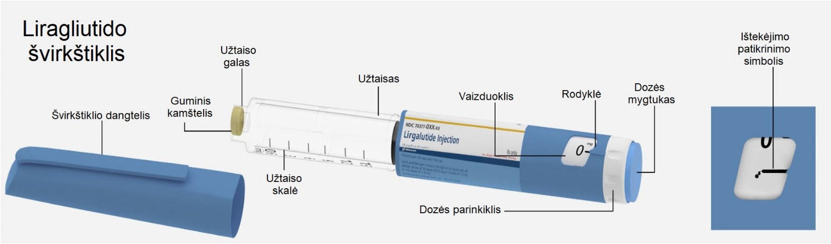

Jūsų švirkštiklio paruošimas  Patikrinkite pavadinimą ir spalvotą etiketę ant švirkštiklio, kad įsitikintumėte, jog jame yra liragliutido. Netinkamo vaisto vartojimas gali Jums stipriai pakenkti.  Nuimkite švirkštiklio dangtelį. | 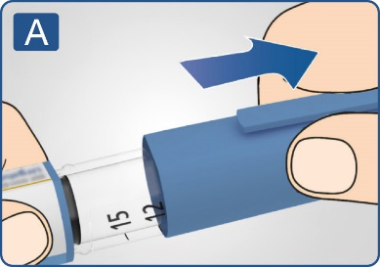
Nuimkite popierinę etiketę nuo naujos vienkartinės adatos. Tiesiai ir tvirtai prisukite adatą ant savo švirkštiklio. | 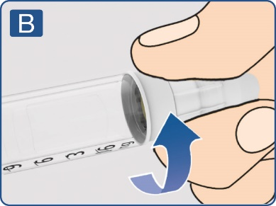
Nuimkite išorinį adatos dangtelį ir pasilikite jį vėlesniam naudojimui. | 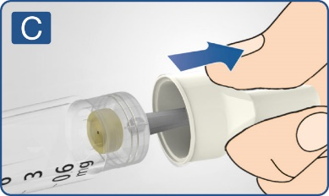
Nuimkite vidinį adatos dangtelį ir jį išmeskite. | 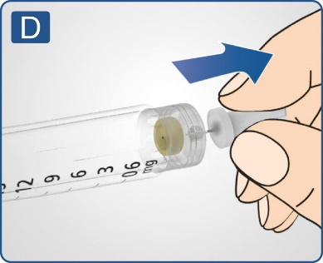
Kiekvienai injekcijai visada naudokite naują adatą. Tai sumažins užteršimo, infekcijos, liragliutido nutekėjimo, adatos užsikimšimo ir netikslaus dozavimo riziką.
Būkite atsargūs ir nesulenkite bei nepažeiskite adatos.
Niekada nebandykite uždėti vidinio adatos dangtelio atgal ant adatos. Jūs galite adata įsidurti.
- Švirkštiklio priežiūra
- Nemėginkite pataisyti švirkštiklio ar jį išrinkti.
- Laikykite švirkštiklį apsaugotą nuo dulkių, purvo ir bet kokių skysčių.
- Valykite švirkštiklį šluoste, sudrėkinta švelnia valymo priemone.
- Nebandykite jo plauti, mirkyti ar tepti – tai švirkštikliui gali pakenkti.
Svarbi informacija
- Su niekuo nesidalinkite švirkštikliu.
- Švirkštiklį laikykite kitiems, ypač vaikams, nepasiekiamoje vietoje.
Ištekėjimo patikrinimas kiekvienam švirkštikliui  Prieš leisdami nauju švirkštikliu, visada patikrinkite ištekėjimą. Jeigu Jūsų švirkštiklis jau yra naudojamas, pereikite prie dozės pasirinkimo (veiksmas H).  Sukite dozės parinkiklį tol, kol ištekėjimo patikrinimo simbolis susilygiuos su rodykle. | 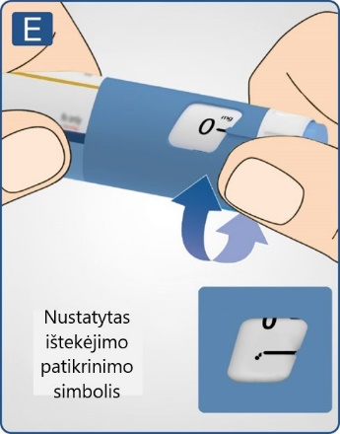
Laikykite švirkštiklį aukštyn nukreipta adata. Pirštu keletą kartų švelniai spragtelėkite per užtaisą. Taip visi oro burbuliukai susirinks užtaiso viršuje. | 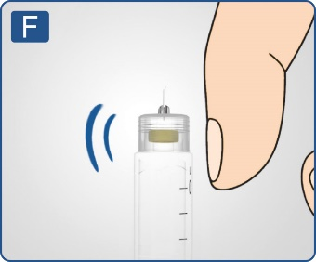
Laikykite adatą nukreiptą į viršų ir spauskite dozės mygtuką tol, kol 0 mg žymė susilygiuos su rodykle.  Ant adatos smaigalio turi pasirodyti liragliutido lašas. Jei lašas nepasirodė, pakartokite veiksmus nuo E iki G daugiausia keturis kartus.  Jei lašas vis dar nepasirodo, pakeiskite adatą ir dar kartą pakartokite veiksmus nuo E iki G.  Jeigu vis vien nematote liragliutido lašo, švirkštiklis yra sugadintas ir turite naudotis nauju. | 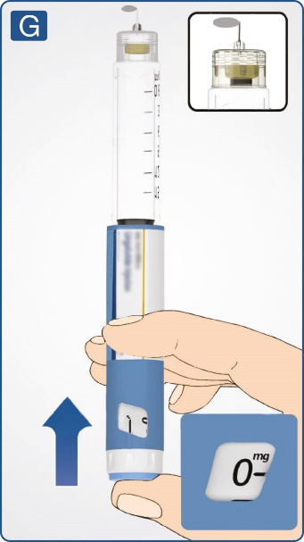
Jeigu numetėte švirkštiklį ant kieto paviršiaus arba įtariate, kad kažkas neveikia, prieš leisdami visada uždėkite naują vienkartinę adatą ir patikrinkite ištekėjimą.
Dozės pasirinkimas  Visada patikrinkite, ar rodyklė lygiuojasi su 0 mg žyme.  Sukite dozės parinkiklį tol, kol Jums reikiamos dozės žymė susilygiuoja su rodykle (0,6 mg, 1,2 mg ar 1,8 mg).  Jeigu netyčia pasirinkote neteisingą dozę, tiesiog pakeiskite ją sukdami dozės parinkiklį atgal ar į priekį tol, kol teisingos dozės žymė susilygiuoja su rodykle.  Būkite atsargūs sukdami dozės parinkiklį atgal ir nepaspauskite dozės mygtuko, nes gali ištekėti liragliutidas.  Jeigu dozės parinkiklis sustoja anksčiau, nei Jums reikiamos dozės žymė susilygiuoja su rodykle, visai dozei neliko pakankamo liragliutido kiekio. Tuomet galite pasirinkti vieną iš toliau nurodytų būdų:  Dozės padalijimas į dvi injekcijas  Sukite dozės parinkiklį į bet kurią pusę tol, kol 0,6 mg ar 1,2 mg žymė susilygiuoja su rodykle. Suleiskite dozę. Tuomet paruoškite naują švirkštiklį injekcijai ir suleiskite likusį dozės miligramų kiekį.  Dozę padalinti tarp dabar naudojamo ir naujo švirkštiklio galite tik tuomet, jei Jus apmokė arba paaiškino, kaip tai atlikti, sveikatos priežiūros specialistas. Dozės apskaičiavimui naudokite skaičiuotuvą. Jei dozę padalinsite netinkamai, liragliutido susileisite per daug arba per mažai.  Visos dozės leidimas nauju švirkštikliu  Jeigu dozės parinkiklis sustoja anksčiau, nei 0,6 mg susilygiuoja su rodykle, paruoškite naują užpildytą švirkštiklį ir suleiskite visą dozę nauju užpildytu švirkštikliu. | 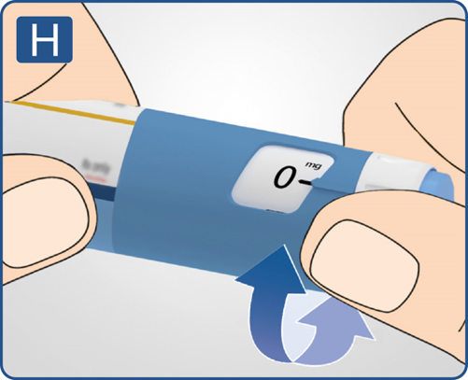  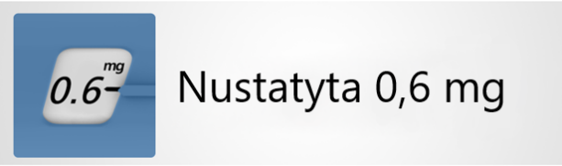  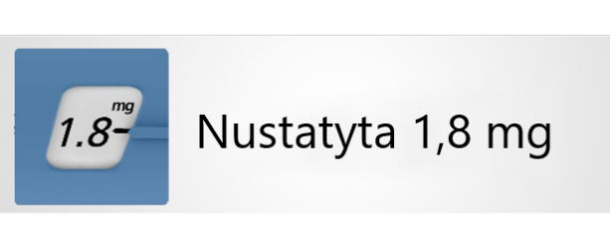  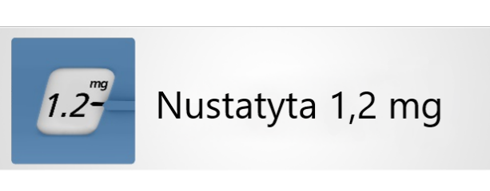
Nemėginkite pasirinkti kitokios nei 0,6 mg, 1,2 mg arba 1,8 mg dozės. Kad būtumėte tikri, jog gausite tinkamą dozę, skaičių žymę langelyje turite tiksliai sulygiuoti su rodykle.
Kai sukate dozės parinkiklį, jis spragteli. Nenaudokite šių spragtelėjimų leidžiamo liragliutido kiekiui pasirinkti.
Nenaudokite užtaiso skalės liragliutido leidžiamam kiekiui matuoti – tai nepakankamai tikslu.
Leidimas  Įdurkite adatą po oda laikydamiesi injekcijos technikos, kokią parodė Jūsų gydytojas arba slaugytojas. Tuomet laikykitės žemiau pateiktų nurodymų.  Spauskite dozės mygtuką leisti tol, kol 0 mg žymė susilygiuos su rodykle. Būkite atsargūs ir leisdami kitais pirštais nelieskite langelio ir nespauskite dozės parinkiklio į šalis. Tai gali sutrikdyti injekciją.  Laikykite dozės mygtuką paspaustą ir laikykite adatą po oda mažiausiai 6 sekundes. Tai užtikrins, kad būtų suleista visa dozė. |  | 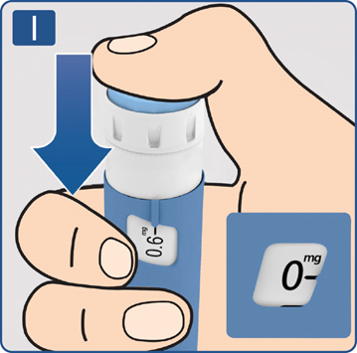
Ištraukite adatą.  Po to, ant adatos smaigalio galite pamatyti liragliutido lašelį.  Tai yra normalu ir neturi jokio poveikio dozei, kurią suleidote. |  | 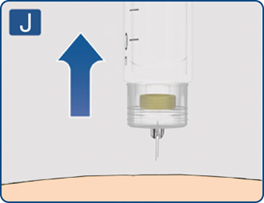
Įdėkite adatos galiuką į išorinį adatos dangtelį, neliesdami išorinio adatos dangtelio. |  | 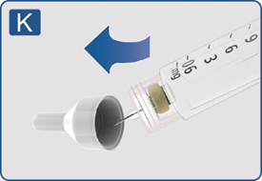
Kai adata uždengiama, atsargiai užspauskite išorinį adatos dangtelį. Tuomet nusukite adatą. Atsargiai išmeskite adatą ir uždėkite atgal švirkštiklio dangtelį.  Kai švirkštiklis yra tuščias, atsargiai jį išmeskite be pritvirtintos adatos. Išmeskite švirkštiklį ir adatas, laikydamiesi vietinių reikalavimų. |  | 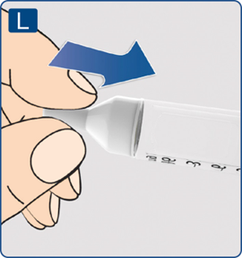
Visada po kiekvienos injekcijos nuimkite adatą ir švirkštiklį laikykite be pritvirtintos adatos.
Tai sumažins užteršimo, infekcijos, liragliutido nutekėjimo, adatos užsikimšimo ir netikslaus dozavimo riziką.
Slaugytojai privalo būti labai atsargūs tvarkydami panaudotas adatas – kad užkirstų kelią sužeidimui adata ir infekcijos perdavimui.

